pas à pas
Changer une date d’arrivée
Février 2018

Colin Schaffner

Prime public, un département de

Table des matières
1. RÉSUMÉ 2
2. Changer une date d’arrivée 2

RÉSUMÉ
Département Prime Public
Consultant Colin Schaffner
Thème Changer une date d’arrivée

Changer une date d’arrivée
Dans l’onglet « Mutations » il faut renseigner la date souhaitée dans « Date d’événement » et enregistrer:
Il faut cliquer sur le bouton « Actualiser » :
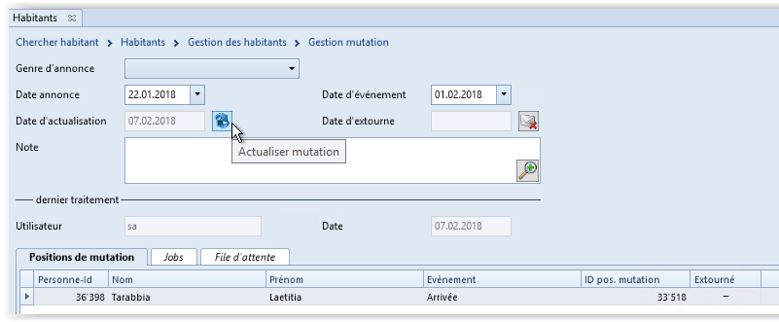

Ensuite, il faut repréparer le job eCH sous l’onglet « Jobs » :
